STREDNÁ PRIEMYSELNÁ ŠKOLA ELEKTROTECHNICKÁ

**/Fyzická vrstva siete/**

/uviesť podtitul, ak ho práca má, inak riadok vynechať/

**/Daša Petríková/**

2024

Obsah

Obsah 2

Anotácia 3

1 Produkt o fyzickej vrstve siete 4

1.1 Teoretická časť 4

1.1.1 Fyzická vrstva siete 4

1.1.2 Média 5

1.1.3 Signály 5

1.1.4 Technické parametre 5

1.2 Praktická časť 6

1.2.1 Čo som použila 7

1.2.2 Zloženie 7

1.2.3 Farby 8

Zoznam použitej literatúry 9

Prílohy 10

Príloha A – Produkt leporelo o Fyzickej vrstve sietí 10

Anotácia

V tomto dokumente sa dozviete podrobnosti o vytváraní učebného materiálu-leporela na tému fyzická vrstva siete. Mojím zámerom bolo priblížiť a zjednodušene vysvetliť čítajúcemu čím sa fyzická vrstva siete zaoberá , čo je jej obsahom, čo sú médiá, signály a technické parametre, a ich typy. Okrem teórie fyzickej vrstve siete, sa taktiež dozviete o procese vytvárania produktu.

**Annotation**

1. Produkt o fyzickej vrstve siete

Tento produkt je zmiešanie technických informácií o fyzickej vrstve siete s praktickým prevedením na stručný učebný materiál.

* 1. Teoretická časť

*

* + 1. Fyzická vrstva siete

Fyzická vrstva siete je jedna z úrovní v modeli OSI, inak nazvané Open Systems Interconnection, alebo v modeli TCP/IP (obr. 1). Zaoberá sa fyzickými médiami a mechanizmami, ktoré umožňujú prenos dát medzi zariadeniami v sieti. Je to najnižšia úroveň v týchto modeloch a jej hlavnou úlohou je zabezpečiť, aby dáta boli prenesené fyzickými médiami, ako sú elektrické káble, optické vlákna alebo bezdrôtové spoje, medzi rôznymi zariadeniami v sieti. Fyzická vrstva definuje špecifické parametre a technológie používané pre fyzickú konektivitu siete, vrátane charakteristík médií, metód prenosu dát a techník modulácie signálu. Táto vrstva sa tiež zaoberá správou fyzických prostriedkov, ako sú konektory, káble a sieťové zariadenia, ako napríklad prepínače a routery.

Obr. 1 Porovnanie modelov OSI a TCP/IP

* + 1. Média

Fyzické médiá, sú materiály alebo médiá, ktoré prenášajú elektrické, optické alebo elektromagnetické signály medzi zariadeniami v sieti. Poznáme viaceré druhy médii, ako napríklad bezdrôtové médiá, optické vlákna a medené káble. Bezdrôtové média prenášajú signály vzduchom a zahrňujú technológie ako Wi-Fi, Bluetooth a mobilné siete ako je napríklad 3G, 4G a 5G. Optické vlákna Prenášajú dáta vo forme svetelných pulzov a majú vysokú priepustnosť, odolnosť voči rušeniu a vysokú rýchlosť. Sú vyrobené zo sklených alebo plastových vlákien. Medené káble sa používajú pre prenos elektrických signálov a môžu byť tienené alebo netienené. Obsahujú kovové vodiče, ako je meď. Môžu byť vyrobené v rôznych formách, ako sú koaxiálne káble, kategória 5 káble pre Ethernet alebo telefónne vodiče. Každý typ média má svoje vlastné výhody a nevýhody v závislosti od konkrétnych požiadaviek siete. Vo väčšine sietí sa kombinuje viacero typov médií, aby sa dosiahla optimálna výkonnosť a spoľahlivosť.

|  |  |  |  |  |
| --- | --- | --- | --- | --- |
| **Typ média** | **Priepustnosť** | **Odolnosť voči rušeniu** | **Maximálna dĺžka prenosu** | **Rýchlosť prenosu dát** |
| **Bezdrôtové** | Vysoká | Nízka | Stredná | Vysoká |
| **Optické vlákno** | Veľmi vysoká | Vysoká | Veľmi veľká | Veľmi vysoká |
| **Medené káble** | Stredná | Vysoká | Stredná | Stredná |

Tab. 1 technické parametre rôznych typov médií na fyzickej sieti

* + 1. Signály

Signál je fyzická reprezentácia dát, ktoré sa prenášajú fyzickými médiami medzi zariadeniami v sieti. Tieto signály sú základnými jednotkami prenosu informácií a môžu mať rôzne typy v závislosti od pozžitého média a technológie. Existujú dva hlavné typy signálov na fyzickej vrstve siete. Digitálne signály a analógové signály. Digitálny signál je reprezentovaný diskrétnymi hodnotami a môže obsahovať iba obmedzý počet hodnôt. Tento typ signálu je široko používaný pri prenose dát, ako sú textové súbory, obrázky a videá medzi digitálnymi zariadeniami. Digitálne signály sú často preferované kôli ich presnosti a odolnosti voči rušeniu. Analógový signál má spojenú hodnotu a môže obsahovať ľubovoľné hodnoty v určitom rozshau. Tento typ signálu je používaný najmä pri prenose analógových dát, ako sú hlasové hovory, zvuk alebo video. Napríklad v telefónnej sieti sa hlasové hovory prenášajú ako analógové signály. Na fyzickej vrstve siete môžu byť signály ďalej modifikované a spracované rôznymi technikami, ako je modulácia, demodulácia, kódovanie a dekódovanie, aby sa dosiahla efektívnejšia a spoľahlivejšia komunikácia medzi zariadeniami v sieti.

* + 1. Technické parametre

Technické parametre na fyzickej vrstve siete sú vlastnosti a charakteristiky, ktoré definujú vlastnosti prenosu dát cez fyzické médium. Tieto parametre sú dôležité pre návrh, prenos a implementáciu siete. Slúžia na to, aby bolo prenášanie dát po sieti spoľahlivé, efektívne, s minimálnym rušením, a s minimálnymi stratami signálu. Technické parametre taktiež slúžia na to, aby boli v súlade s požiadavkami konkrétneho typu siete a prostredia, v ktorom je nasadená. Poznáme rôzne parametre, ako napríklad priepustnosť, odolnosť voči rušeniu, dĺžku prenosu paketov rýchlosť prenosu dát. Priestupnosť udáva, koľko dát môže byť prenesených za jednotku času. Vyžšia priepustnosť znamená, že sieť môže prenášať viac dát rýchlejšie. Pre aplikácie s vysokými nárokmi na prenos dát, ako je streamovanie videa, cloudové služby alebo online hry, je vyžšia priepustnosť dôležitá. Odolnosť voči rušeniu meria schopnosť média odolať rušeniu a zachovať kvalitu signálu. Kvalita prenosu môže byť ovplyvnená faktormi, ako sú elektromagnetické rušenia, zlúčenia signálov alebo odrazy signálov od prekážok. Dĺžka prenosu určuje maximálnu vzdialenosť, na ktorú sa dajú prenášať dáta bez úbytku kvality alebo výkonnosti. Dĺžka prenosu môže byť ovplyvnená typom použitého média a technológie prenosu, ako aj ďalšími faktormi, ako sú straty signálu a rušenie. Optické vlákna majú väčšinou dlhší dosah ako medené káble. Rýchlosť prenosu dát udáva, ako rýchlo sa dáta prenášajú cez sieť. Meria sa obvykle v bitoch za sekundu alebo jeho násobkoch, ako sú kilobity za sekundu, megabity za sekundu alebo gigabity za sekundu. Tieto technické parametre sú zásadné pre správne navrhnutie a optimalizáciu siete, aby bola schopná efektívne prenášať dáta s minimálnymi stratami a rušením. Ich pochopenie a správne nastavenie je dôležité pre zabezpečenie výkonnosti a spoľahlivosti siete.

**graf k technickym parametrom

* 1. Praktická časť

Ako typ učebného materíalu som si vybrala leporelo. Leporelo je harmonikovo skladaná [kniha](https://sk.wikipedia.org/wiki/Kniha" \o "Kniha), s minimom [textu](https://sk.wikipedia.org/wiki/Text" \o "Text) a nízkym počtom strán. Jednotlivé strany sú navzájom zlepené alebo zošité za bočný okraj, takže celú knihu je možné zložiť do balíčka alebo rozložiť do dlhého pruhu. Ako leporelá bývajú najčastejšie vytvárané knihy pre deti, ale rovnakým spôsobom sú usporiadané aj niektoré [prospekty](https://sk.wikipedia.org/w/index.php?title=Prospekt&action=edit&redlink=1" \o "Prospekt (stránka neexistuje)), turistickí sprievodcovia, [návody](https://sk.wikipedia.org/wiki/N%C3%A1vod" \o "Návod) a pod. Jednotlivé strany leporela sa vyrábajú z tuhého [papiera](https://sk.wikipedia.org/wiki/Papier" \o "Papier), aby sa predĺžila ich životnosť pri častom a nešetrnom používaní.[1] Vybrala som si tento typ učebného materiálu hlavne pre to, že som si chcela vyskúšať logické rozmiestnenie textov a farebných útvarov po stránkach. Taktiež jeden z faktorov bol ten že leporelá bývajú väčšinou stručné, a to sa stotožňuje s mojím podávaním informácií. Tiež viem, že ak má byť tento učebný materíal pre ľudí, čo sa nevyznajú do technických tém, tak nemá ani význam dávať do učebného materiálu zdĺhavé a komplikované bloky textov, aby pochopil ich myšlienke.

* + 1. Čo som použila

Leporelo som robila v programe Figma. Použila som tento program hlavne pre to, že s ním aktívne robíme na našej praxi, čiže sa v ňom viem orientovať. Viem si doň vložiť aj obrázky na inšpiráciu, použiť rôzne pomôcky, čo program ponúka, ako napríklad spraviť efektný dizajn ako akcent na jednotlivé stránky mojeho produktu. Program Figma používa takzvaný vectorový typ grafiky. Vektorový typ grafiky funguje na matematickej báze. Zjednodušene povedané, vkladáte body na sieť a medzi týmito bodmi sa spraví čiara. Viete kontrolovať ako moc sa zahne, či stočí. Keď sa vám dizajn páči, tak viete obrázok približovať kolľko chcete, no tým že to sú v podstate zapísané body na sieti, tak sa obrázok nerozostrí. Ako font som použila jeden z predvložených fontov vo Figme, Inter. Pri nadpisoch a zvýraznenej časti obsahu som použila bold na odlíšenie textov pre lepšie, a prehladnejšie čítanie.

* + 1. Zloženie

Produkt sa skladá z celkových 10 strán, z ktorých je jednou predná strana s nadpisom a jedna strana s obsahom. Keďže je mojím produktom leporelo, tak som musela aktívne myslieť na to, ako to by to vyzeralo vo fyzickej forme. Spravila som si aj menší prototyp, aby som pochopila logike leporela. Aj pre to sú v návrhu uložené nad sebou. Keď to leporelo zlepíme a zložíme výjde, že predná stránka a obsah budú jediné dve stránky, ktoré je pekne vidieť. Na stránkach leporela viete nájsť všeliaké kruhy, polkruhy a štvrťkruhy. Sú tam pre akési rozbitie hranatej štruktúry stránok. Taktiež si môžeme predstaviť, že znázorňujú všeliaké signály, či pulzy. Na stránkach dva a tri, ktoré hovoria o médiach, vieme nájsť ilustráciu kábla. Konkrétne optický kábel. Táto ilustrácia je aj na prednej stránke s nadpisom. Pri konkrétnom vysvetľovaní informácií som zvolila jednoduché a prehľadné rozmiestnenie textu (obr. 2). Na jednu stránku som dala menší nadpis podtémi k fyzickej vrstve, ako napríklad média. Na tej istej stránke som dala krátke vysvetlenie jednotlivej témy. Na ďalšiu stránku som dala rozdelenie tej danej témy na menšie kúsky a ich vysvetlenia, ako napríklad v téme média som dala rozdelenie na bezdrôtové média, optické vlákna a medené káble.

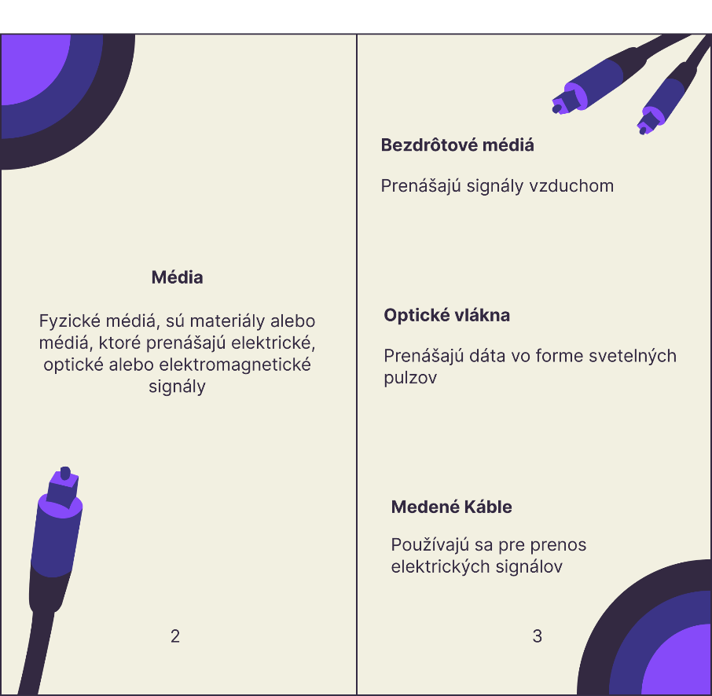

Obr. 2 Ukážka rozmiestnenia informácií

* + 1. Farby

Pre toto leporelo som použila jednoduchú kombináciu farieb. Použila som tri odtiene fialovej a jeden odtien krémovej namiesto bielej. Nepoužila som čiernu, ani bielu aby tento produkt nepôsobil moc agresívne. Napriek tomu, že sa s IT vecami spája väčšinou modrá farba, tak ja som použila fialovú farbu. Fialová farba je zmes červených a modrých odtieňov, čiže stále evokuje IT veci, ale zároveň nie je taká agresívna na pozeranie sa. Na rozdelenie stránok, na ktorých sa nachádzajú informácie o fyzickej vrstve sietí, od stránok prednej strany s nadpisom a stránkou s obsahom som použila inú farbu pozadia. Stánky s informáciami, majú svetlé pozadie a stránky s nadpisom, a s obsahom majú tmavo fialové pozadie. Toto farebné rozdelenie funguje, nie len na rozdelenie informácií od obsahu a nadpisu, ale aj robí stránky s nadpisom a obsahom ako efektný obal, po zložení leporela.

Záver

Zoznam použitej literatúry

1. *Universum*. Svazek 5. Praha: Odeon, 2000. [ISBN](https://cs.wikipedia.org/wiki/International_Standard_Book_Number) [80-207-1067-1](https://cs.wikipedia.org/wiki/Speci%C3%A1ln%C3%AD:Zdroje_knih/80-207-1067-1). Kapitola heslo Leporelo.

Prílohy

Zoznam príloh záverečnej práce:

* Príloha A – Produkt leporelo o Fyzickej vrstve sietí

Táto časť záverečnej práce obsahuje zoznam všetkých príloh. Číslovanie strán príloh nadväzuje na číslovanie strán v hlavnom texte.

Príloha A – Produkt leporelo o Fyzickej vrstve sietí

Priložené CD médium **povinne** obsahuje text záverečnej práce vo formáte PDF. CD môže obsahovať edukačný hypertext, metodické listy, dotazníky a ukážky projektov atď. CD médium zabalené do papierového obalu sa vlepí na vnútornú stranu zadnej obálky záverečnej práce.